El V Festival de Teatro Amateur de Onzonilla programa cuatro obras y un cuentacuentos
Todas las actuaciones serán en un escenario en la calle, frente al ayuntamiento de la localidad, del 4 al 7 de agosto.
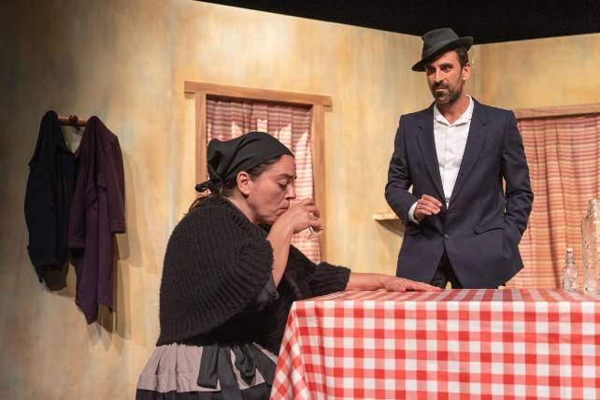
Teatro Kumen de Asturias.

El Ayuntamiento de Onzonilla promueve el V Festival de Teatro Amateur, que se celebrará del 4 al 7 de agosto, con la participación de Teatro Kumen de Asturias, Teatro Arcón de Olid de Valladolid, Allegro Teatro de Vigo y la Asociación Cultural Amigos del Teatro de Castellón.

Abrirá el festival 'La Nona', el jueves 4 de agosto, de Kumen Teatro, el grupo encargado de clausurar el festival en la pasada edición. El viernes 5 será el turno de Teatro Arcón de Olid, compañía que presenta su obra 'El lindo don Diego'. El sábado 6 actuará Allegro Teatro, con su comedia 'Año 0 antes de Cristo' y la clausura, el domingo 7, correrá a cargo del grupo valenciano Amigos del Teatro de Castellón, que pondrá en escena 'Un mes tú, un mes yo'.

Todas las actuaciones serán a las 22.30 horas, en un escenario en la calle, frente al ayuntamiento de la localidad. Además, el sábado habrá un cuentacuentos (19 horas) para los más pequeños a cargo de la escritora leonesa Emma S. Varela: 'Cuentos de mi Coco'.

Uno de los principales objetivos del festival es acercar la cultura teatral a los vecinos y ofrecer la posibilidad de asistir a un espectáculo único a la puerta de casa, con el patrocinio de la Diputación Provincialde León y del Instituto Leonés de Cultura.

